Vive les retailles!!
30/8/2013
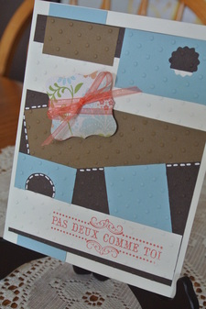
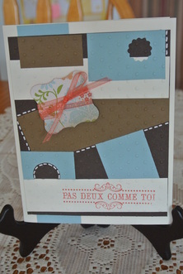
Bonjour tout le monde!
Ces temps-ci, j'essaie d'utiliser le plus possible les retailles de papier!! Et vous, que faites-vous avec vos retailles?
Même si je les conserve dans des sacs et que je pense à les utiliser avant de prendre une nouvelle feuille, on dirait que mes sacs de retailles grossissent de mois en mois!!! J'ai donc décidé d'utiliser mes retailles d'une autre façon, c'est-à-dire immédiatement après avoir coupé du carton pour un autre projet. Je prends mes retailles et les utilise pour un autre projet ou carte ou je les ajoute au projet initial! Le projet du jour est donc une carte entièrement faite avec des retailles!

Je me suis vraiment amusée comme une enfant en faisant cette carte!! Je ne réfléchissais pas à la façon dont j'allais disposer les retailles, j'y allais comme ça venait. Pour terminer, j'ai passé le tout dans le Big Shot pour «rassembler» tous les morceaux et ajouter quelques touches de stylo gel blanc. J'aime beaucoup l'effet que cela donne! Et vous, qu'en pensez-vous?
Laisser moi un commentaire si ça vous dit!
Sur ce, je vous souhaite une belle soirée créative!

